1. Поясните понятие «ORM»

технология программирования, которая позволяет работать с SQL-базой данных, как с набором программных объектов. Mapping: база данных – объект контекста, таблица – коллекция объектов, строка в таблице – объект, структура таблицы – класс

1. Поясните понятие «модель».

это абстракция, представляющая таблицу в базе данных. Модель сообщает несколько вещей о сущности, которую она представляет, например, имя таблицы в базе данных и какие столбцы у нее есть (и их типы данных). У модели есть имя. Это имя не обязательно должно совпадать с именем таблицы, которую она представляет в базе данных. Обычно модели имеют имена в единственном числе (например, User), а таблицы – имена во множественном числе (например, Users)

1. Поясните понятие «пул соединений» и его назначение.
2. Что такое Sequelize и Prisma?

Sequelize- это ORM-библиотека, основанная на промисах, для приложений на Node.js, которая осуществляет сопоставление таблиц в БД и отношений между ними с классами. Может применяться для: Postgres, MySQL, MariaDB, SQLite, Microsoft SQL Server, Oracle, DB2, Snowflake. Поддерживает TS и JS.

1. Поясните, что такое «scope» в Sequelize?

Области видимости, скоупы используются, чтобы помочь повторно использовать код. Можно определить часто используемые запросы, указав такие параметры, как where, include, limit и т.д. Их можно применить к findAll, count, update, destroy,…. Скоупы бывают обычными и по умолчанию. Скоупы определяются при создании модели (options.scopes, options.defaultScope) или с помощью Model.addScope(). Могут быть объектами поиска или функциями, возвращающими объекты поиска, за исключением скоупа по умолчанию (options.defaultScope), который может быть только объектом.

1. Поясните, что такое «хуки» в Sequelize? Какие они бывают?

Хуки, или события жизненного цикла представляют собой функции, которые выполняются до/после/во время действий с данными. Хуки бывают глобальные постоянные (для всех моделей), глобальные по умолчанию (используется для модели если она не определяет свой собственный хук), локальные хуки инстанса и локальные хуки модели. Локальные хуки всегда запускаются перед глобальными хуками. Определение хуков модели осуществляется при ее создании (options.hooks) либо с помощью Model.addHook() (удаление через Model.removeHook()).

1. Поясните назначение функции Sequelize *Модель*.**hasMany**.

Sequelize поддерживает стандартные ассоциации: One-To One, One To-Many и Many-To-Many.

Для этого Sequelize предоставляет четыре типа ассоциаций, которые

следует комбинировать для их создания:

• HasOne

• BelongsTo

• HasMany

• BelongsToMany

1. Поясните понятие «raw query» в Sequelize.

1. Назовите отличия Prisma от других фреймворков ORM?

это ORM-библиотека, нового поколения с открытым исходным кодом для Node.js и TypeScript. Она состоит из следующих инструментов: • Prisma Client: автогенерируемый и типобезопасный клиент базы данных; • Prisma Migrate: система миграций; • Prisma Studio: пользовательский интерфейс для = просмотра и редактирования данных.

1. Можно ли использовать Prisma с базами данных SQL и NoSQL?

Prisma можно использовать только с базами данных SQL, такими как PostgreSQL, MySQL, SQLite и MSSQL. Prisma не поддерживает работу с NoSQL базами данных, такими как MongoDB или Cassandra.

1. Какие языки программирования совместимы с Prisma?

TypeScript, JavaScript;

1. Расскажите, где и как можно использовать ***every***, ***none*** и ***some*** вPrisma?



1. Для чего нужен метод ***upsert*** вPrisma?

Метод upsert в Prisma используется для обновления записи в базе данных, если она уже существует, или создания новой записи, если ее еще нет. Таким образом, данный метод позволяет сократить количество кода, необходимого для выполнения операций обновления и создания записей в базе данных. Upsert также может быть полезен при работе с уникальными полями, такими как email или username, когда нужно обновлять данные пользователя или создавать нового пользователя, если его email или username уже существуют в базе данных.

1. Как включить регистронезависимый поиск вPrisma?

Для включения регистронезависимого поиска в Prisma необходимо использовать функцию "toLowerCase()" для приведения всех символов в строке к нижнему регистру. Например, для поиска записей в таблице "Users" по имени пользователя, можно использовать следующий код:

const users = await prisma.users.findMany({

where: {

username: {

contains: searchTerm.toLowerCase()

}

}

})

В данном примере, переменная "searchTerm" содержит строку поискового запроса. Функция "toLowerCase()" применяется к этой строке, чтобы привести ее к нижнему регистру. Затем, используется оператор "contains" для поиска записей, содержащих строку "searchTerm" в имени пользователя, без учета регистра символов.

1. Объясните назначение методов ***$queryRaw***, ***$executeRaw*** вPrisma.

Метод $queryRaw в Prisma используется для выполнения произвольных SQL-запросов к базе данных, которые не могут быть выполнены с помощью стандартных методов Prisma. Этот метод позволяет передавать произвольный SQL-запрос в виде строки и получать результаты в виде объектов, которые можно обрабатывать в коде.

Метод $executeRaw также используется для выполнения произвольных SQL-запросов, но в отличие от метода $queryRaw он не возвращает результаты запроса. Вместо этого, этот метод возвращает количество затронутых строк в базе данных.

Оба метода могут быть полезны при работе с базой данных, когда необходимо выполнить сложный запрос или выполнить операции, которые не могут быть выполнены с помощью стандартных методов Prisma. Однако, использование этих методов может привести к потере некоторых преимуществ, которые предоставляет Prisma, таких как безопасность и проверка типов данных.

1. Что такое аутентификация?

процедура проверки подлинности, то есть доказательство того, что пользователь именно тот, за кого себя выдает. Чтобы определить чью-то подлинность, можно воспользоваться тремя факторами: • Пароль – что-то, известное только пользователю (слово, PIN-код, код для замка, = графический ключ) • Устройство – что-то, имеющееся только у пользователя (токен, пластиковая карта, ключ от замка) • Биометрика – что-то, присущее только пользователю (отпечаток пальца, сетчатка глаза, сканер лица)

1. Что такое токен? Какие бывают?

битовая последовательность, построенная по определенному принципу, которая позволяет точно идентифицировать объект и определить уровень его привилегий. Токен обычно содержит в себе следующую информацию Issuer (кто выдал), Audience (кому выдан), Expires On (время жизни), Claim (сведение о пользователе), подпись (для защиты от изменений и для гарантий подлинности). Применяется, как правило, для реализации Single Sign-On (технология единого входа) в распределенных системах.

1. Опишите общую схему FORMS-аутентификации на основе сессий.

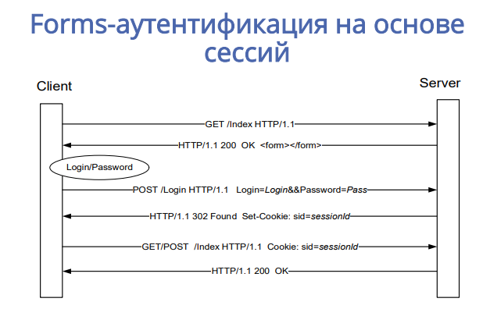

1. Опишите общую схему FORMS-аутентификации на основе токенов.

